**ПРИМЕР №5**

Задача: реализация 3D модели вазы

**Поэтапное построение эскиза.**

1. Описываем основной код:

void MakeUserCommand8()

{

// Базовая поверхность вращения: построение по образующей, оси вращения и углу

SArray<MbCartPoint3D> arrGenPnts(7);

arrGenPnts.Add(MbCartPoint3D(0, -4.5, 0));

arrGenPnts.Add(MbCartPoint3D(4, 10, 0));

arrGenPnts.Add(MbCartPoint3D(0, 15, 0));

MbBezier3D* pGenCurve = new MbBezier3D(arrGenPnts, false);

MbAxis3D axRev(MbCartPoint3D(0, 0, 0), MbVector3D(0, 1, 0));

MbRevolutionSurface* pBaseSurf = new MbRevolutionSurface(

*pGenCurve, axRev, 2 * M_PI, false);

// Построение эквидистантной поверхности

MbOffsetSurface* pOffSurf = new MbOffsetSurface(*pBaseSurf, 7, false);

// Построение цилиндрической поверхности

double height_Cyl = -0.1;

double radius_Cyl = 5.5;

MbCartPoint3D baseCenter1(0, 0, 0); // Центр первого основания

MbCartPoint3D baseCenter2(0, height_Cyl, 0); // Центр второго основания

// Точка на втором основании для указания радиуса цилиндра

MbCartPoint3D pntOnBase2(radius_Cyl, height_Cyl, 0);

// Вызов функции ядра для создания элементарной поверхности

MbSurface* pCylSurf = NULL;

MbResultType resCylSurf = ::ElementarySurface(baseCenter1, baseCenter2, pntOnBase2,

st_CylinderSurface, pCylSurf);

// Построение цилиндрического тела

MbSolid* pCyl = NULL;

if (resCylSurf == rt_Success)

{

// Вспомогательный объект для именования составных элементов твердого тела

MbSNameMaker namesCyl(ct_ElementarySolid, MbSNameMaker::i_SideNone, 0);

// Вызов функции ядра для построения тела на основе элементарной поверхности

MbResultType resSolid = ::ElementarySolid(*pCylSurf, namesCyl, pCyl);

if (resSolid == rt_Success)

viewManager->AddObject(Style(1, LIGHTRED), pCyl);

}

viewManager->AddObject(Style(1, LIGHTGRAY), pOffSurf);

// Уменьшение счетчика ссылок динамически созданных объектов ядра

::DeleteItem(pGenCurve);

::DeleteItem(pBaseSurf);

::DeleteItem(pOffSurf);

::DeleteItem(pCylSurf);

::DeleteItem(pCyl);

}

**Результат построения.**

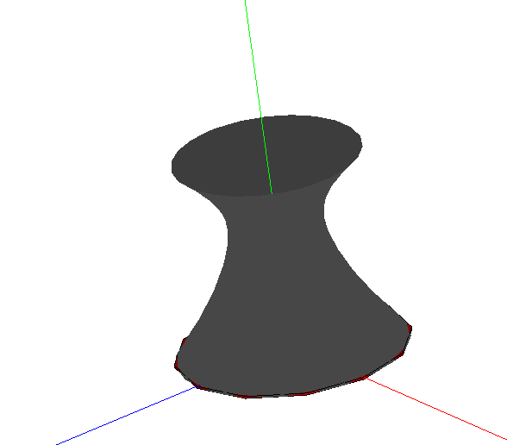

**Код программы.**

void MakeUserCommand8()

{

// Базовая поверхность вращения: построение по образующей, оси вращения и углу

SArray<MbCartPoint3D> arrGenPnts(7);

arrGenPnts.Add(MbCartPoint3D(0, -4.5, 0));

arrGenPnts.Add(MbCartPoint3D(4, 10, 0));

arrGenPnts.Add(MbCartPoint3D(0, 15, 0));

MbBezier3D* pGenCurve = new MbBezier3D(arrGenPnts, false);

MbAxis3D axRev(MbCartPoint3D(0, 0, 0), MbVector3D(0, 1, 0));

MbRevolutionSurface* pBaseSurf = new MbRevolutionSurface(

*pGenCurve, axRev, 2 * M_PI, false);

// Построение эквидистантной поверхности

MbOffsetSurface* pOffSurf = new MbOffsetSurface(*pBaseSurf, 7, false);

// Построение цилиндрической поверхности

double height_Cyl = -0.1;

double radius_Cyl = 5.5;

MbCartPoint3D baseCenter1(0, 0, 0); // Центр первого основания

MbCartPoint3D baseCenter2(0, height_Cyl, 0); // Центр второго основания

// Точка на втором основании для указания радиуса цилиндра

MbCartPoint3D pntOnBase2(radius_Cyl, height_Cyl, 0);

// Вызов функции ядра для создания элементарной поверхности

MbSurface* pCylSurf = NULL;

MbResultType resCylSurf = ::ElementarySurface(baseCenter1, baseCenter2, pntOnBase2,

st_CylinderSurface, pCylSurf);

// Построение цилиндрического тела

MbSolid* pCyl = NULL;

if (resCylSurf == rt_Success)

{

// Вспомогательный объект для именования составных элементов твердого тела

MbSNameMaker namesCyl(ct_ElementarySolid, MbSNameMaker::i_SideNone, 0);

// Вызов функции ядра для построения тела на основе элементарной поверхности

MbResultType resSolid = ::ElementarySolid(*pCylSurf, namesCyl, pCyl);

if (resSolid == rt_Success)

viewManager->AddObject(Style(1, LIGHTRED), pCyl);

}

viewManager->AddObject(Style(1, LIGHTGRAY), pOffSurf);

// Уменьшение счетчика ссылок динамически созданных объектов ядра

::DeleteItem(pGenCurve);

::DeleteItem(pBaseSurf);

::DeleteItem(pOffSurf);

::DeleteItem(pCylSurf);

::DeleteItem(pCyl);

}